**识字8 小书包**

**一、找一找，填一填。**

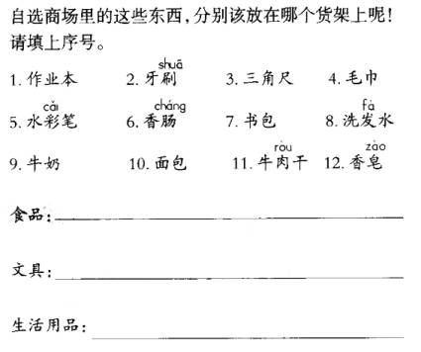

**二、写一写。**

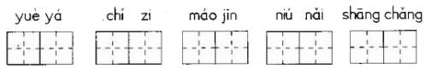

**三、**

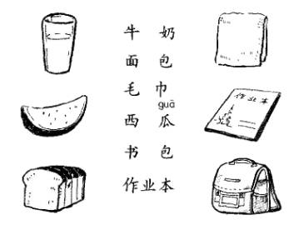

**四、走迷宫。**

　　小花猫想要抓住迷宫那头的小老鼠，该怎么走呢？

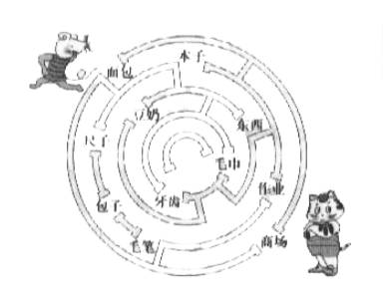

答案：

一、食品：6 9 10 11

文具：1 3 5 7

生活用品：2 4 8 12

二、月牙 尺子 毛巾 牛奶 商场

三、



四、略